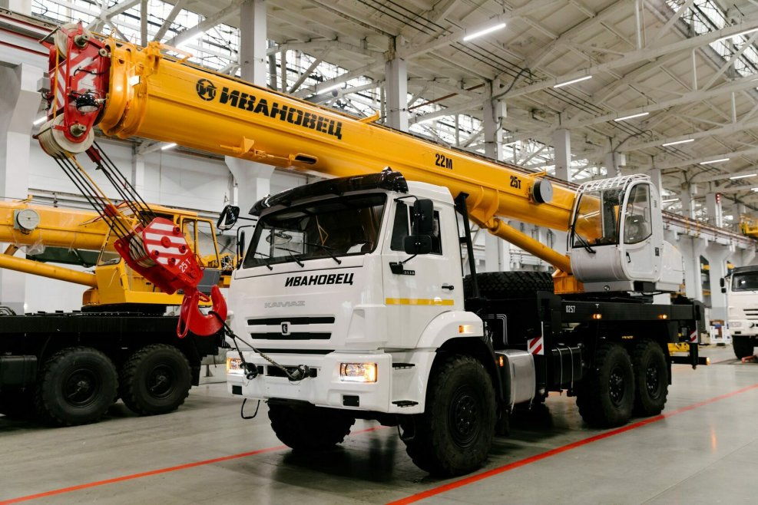 | Информационное сообщение  Дата несчастного случая: 26.01.2023  Ведомственная принадлежность:  Профессия: машинист крана автомобильного 7 разряда

Краткое описание несчастного случая: 25.01.2023 на кустовой площадке № 178 Приобского месторождения (левый берег), в результате подъема буллита была согнута стрела автокрана КАМАЗ-43118,г/н В 678 НС 186. 26.01.2023 сотрудники филиала ООО «РН-Транспорт» в г. Нефтеюганск машинист автокрана Альмухаметов А.А. и водитель КАМАЗ-53504 (седельный тягач) Р 975НН 790 Какаев Д.Н. по распоряжению начальника участка АТУ № 4 ГРП Дубинко И.В. и механика АТУ № 4 ГРП Саяхова И.А. были направлены для выполнения работ по демонтажу и дальнейшей перевозки с Приобского месторождения (левый берег) кустовой площадки стрелы с автокрана КАМАЗ на базу для осуществления ремонтных работ.
В 13-00 Альмухаметов А.А. прибыл на куст, где в это время уже производил работы по демонтажу стрелы машинист автокрана КАМАЗ-43118 ,г/н В 678 НС 186 Якупов М.Ф. В 15-00 приехал КАМАЗ-53504(седельный тягач) Р 975НН 790. Альмухаметов А.А подвесил демонтированную стрелу для подстраховки. Якупов М.Ф начал выбивать пальцы (удерживающие устройство стрелы). При выбивании второго пальца (удерживающие устройство стрелы) его закусило на половине длины. Якупов М.Ф попросил помощи у Альмухаметова А.А., он принял решение о помощи Якупову М.Ф . Поднявшись на площадку автокрана КАМАЗ-43118 г/н В 678 НС 186, Альмухаметов А.А стал придерживать (удерживающие устройство стрелы), а Якупов М.Ф. производить удары кувалдой по удерживающему устройству для полного его извлечения. Альмухаметов А.А при полном выпрямлении (во весь рост) сделал шаг назад, поскользнулся и упал с площадки автокрана (высота 172 см) на заснеженный грунт, при падении Альмухаметов А.А ударился спиной и головой. Пострадавшему в медицинском пункте оказали первую медицинскую помощь
Вид происшествия Падения при разных уровнях высот (с деревьев, мебели со ступеней, приставных лестниц, строительных лесов, зданий, оборудования, транспортных средств и других) (код классификатора 1.02.1).

Причины несчастного случая:
Основная: Нарушение технологического процесса, выразившееся в неисполнении требований проекта производства работ и (или) требований руководства (инструкций) по монтажу и (или) эксплуатации изготовителя машин, механизмов, оборудования, в следствии чего к выполнению работ были допущены люди, необученные выполнению данного вида работ.

Сопутствующие: Неудовлетворительная организация производства, выразившаяся в необеспечении контроля со стороны руководителей и специалистов подразделения за ходом выполнения работы, соблюдением трудовой дисциплины выразившаяся в нарушение допуска к работам с повышенной опасностью.

ВАЖНО: сообщение рассылается с целью ознакомления работников и проведения организационно-технических мероприятий для исключения подобных происшествий

